Обряд Крещения
В 988 году на берегу Днепра, по приказу князя Владимира Святославовича, произошло массовое крещение жителей Киева. Утверждение христианства на Руси было длительным и сложным процессом. А так как новая религия была спонтанной, то в ее основы проникли ценности и идеи языческой среды.
Прошло более тысячи лет со дня Крещения Руси, однако даже сегодня у православных людей возникает масса вопросов по поводу тех или иных обрядов. Особенно много дилемм возникает, когда дело касается крещения ребенка.
Какие вопросы чаще всего возникают у родителей и крестных перед этим обрядом.
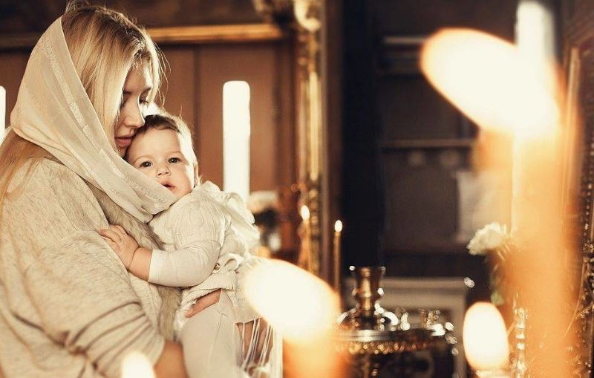
Зачем крестить ребенка?
С крещением с младенца снимаются все грехи родителей и родных, что передались ему с рождением. После обряда крещения ребенок становится видимым для небесного мира, а, следовательно, приобщается к Господу. Со дня проведения обряда, родители должны воспитывать свое чадо в православной вере. А помогают им в этом нелегком труде крестные родители.
Кто такие крестные родители?
Крестных родителей также называют восприемниками. Почему? Много веков назад, взрослый человек, который имел желание приобщиться к христианскому миру, шёл к епископу или священнику с членом Церкви и тот ручался за него. Такой поручитель давал наставления тому, кто готовился к крещению. Он учил своего подопечного основам православной веры и благочестия. С годами функции восприемников изменились. Участвуя в Таинстве Крещения кумовья дают обещание, что малыш будет воспитан в христианской вере. В этот момент между новорожденным малышом и крестными родителями возникает духовное родство. Для крещения не обязательно брать пару, достаточно даже одного восприемника - крестного отца или мать. При этом восприемник должен быть одного пола с ребенком. Такой обычай имел сугубо практическое объяснение: до V-го века крестились, как правило, во взрослом возрасте и, чтобы не стесняться нагого тела, крестные были одного пола с крестником. Века спустя начали крестить детей с детства и на роль восприемников брать пару кумовьев, а через несколько веков несколько пар. Долгое время Церковь бесполезно боролась с этой традицией. Сейчас священнослужители не запрещают брать по несколько крестных родителей. Есть случаи, когда родители брали 25 пар кумовьев.

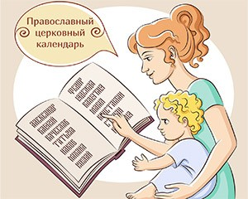
Из истории православия. Выбор имени ребёнку.
В Православии вопрос имени человека играет не последнюю роль. Имена ветхозаветных христиан — Авраама, Исаака и Иакова — многократно повторялись в поколениях. Считалось, что присвоение ребенку имени праведника, хоть немного освящало жизненный пусть новорожденного, указывало пример для подражания.
Традиция давать имена в честь святых — и получать в их лице молитвенников и покровителей — укрепилась уже за несколько первых веков христианства. На Руси эта традиция появилась вместе с принятием Православия. Креститель Руси — равноапостольный князь Владимир — сам в Крещении своем получил христианское имя Василий.
Вопрос выбора имени в христианских семьях всегда решался родителями. Хотя в крестьянской среде было принято оставлять этот вопрос на усмотрение священнику, который совершает Таинство Крещение. Сегодня это уже в прошлом, выбор Имени — дело сугубо мамы и папы, священнослужитель может лишь подсказать и научить, как правильно пользоваться Святцами.

Православные Святцы.
Святцы, или месяцеслов — это церковный календарь с указанием праздников и дней памяти святых. За время многовековой истории Церкви Святцы постоянно пополнялись. Поэтому сейчас каждый день Церковь отмечает память многих святых, следовательно, выбор имени для ребенка весьма широк.
Выбирая имя по Святцам, обычно смотрят на день рождения малыша. В каждый день церковного года, как правило, празднуется память нескольких святых. Допустимо выбирать имя и среди тех, чья память празднуется на восьмой день от рождения, т.к. именно в этот день в древности нарекали имя. Если ничего по души родители найти не смогли, то смотрят на 40-й день от рождения. Именно в это время дитя приносят в храм для совершения Таинства Святого Крещения, а над мамой читается очистительная молитва, после которой она может снова вернуться к церковной жизни, приступить к Исповеди и Причастию.
Иногда, конечно, случаются исключения и ребенка нарекают именем в честь особо почитаемого святого, по молитвенной помощи которого, к примеру, малыш появился на свет. Но этот вариант нужно отдельно проговаривать со священником.
Не все имена есть в святцах. Если ребенок рожден в православной семье, которая постоянно участвует в жизни Церкви, проблем с наречение имени, как правило, не бывает. Однако иногда мама и папа по неосведомленности могут дать ребенку православное имя, но в западноевропейской или местной его форме, которое в Святцах будет отсутствовать. В таком случае священник обычно переводит его в церковно-славянскую форму и крестит под этим именем, предварительно сообщив его родителям крещаемого или ему самому. Вот примеры таких переводов: Анжела — Ангелина; Жанна — Иоанна; Оксана, Аксинья — Ксения; Аграфена— Агриппина; Полина — Аполлинария; Лукерия — Гликерия; Егор — Георгий; Ян — Иоанн; Денис — Дионисий; Светлана —Фотина или Фотиния; Марта — Марфа; Виктория — Ника; Корней — Корнелий; Леон — Лев и т.д.

